Внеклассное мероприятие

по литературному чтению

**«В мире сказочных героев»**

(брейн-ринг)

**ЦЕЛЬ:**

* Активизировать творческую и познавательную деятельность учащихся.

**ЗАДАЧИ:**

* развивать сообразительность, внимание;
* воспитывать чувство дружбы, коллективизма.

**ОБОРУДОВАНИЕ:**

* проектор, компьютер, экран, листы бумаги, ручки.

**ОФОРМЛЕНИЕ:**

Название праздника, цветы, воздушные шары, иллюстрации к сказкам Х.К.Андерсена, выставка детских книг.

*«Не наяву и не во сне*

*Без страха и без робости*

*Мы снова бродим по стране,*

*Которой нет на глобусе.*

*На карту не нанесена,*

*Но знаем ты и я,*

*Что есть она, что есть страна-*

*литературная.»*

**Ход праздника.**



**Ведущая:** Наш литературный конкурс мы назвали рингом, потому что он будет состоять из 4-х раундов, и посвящен он будет творчеству Г.Х.Андерсена. (слайд №1,2) Родился он 2 апреля 1805 г. в городке Оденсе. Чем же был богат этот мальчик? У него были самодельные игрушки, кукольный картонный театр и куча старых театральных афиш. Билет в настоящий театр был не по карману сыну сапожника. Ханс забивался дома в уголок и сочинял там спектакли. Над ним потешались и дразнили фантазером. Но Ханс Кристиан вырос и стал писателем. Его сказки вы, надеюсь, сейчас вспомните. (Играют 4 команды. Им нужно заранее придумать названия и девизы, имеющие отношение к творчеству Андерсена. После представления участников начинается соревнование.)

*Звучит песня “В мире много сказок”* (музыка В. Шаинского, слова Ю. Энтина).

В мире много сказок

Грустных и смешных.

И прожить на свете

Нам нельзя без них.

Пусть герои сказок

Дарят нам тепло.

Пусть добро навеки

Побеждает зло...

**Учитель.** “Пусть добро навеки побеждает зло” - к этому стремятся авторы сказок, этого ждут те, кто читает сказки.

В апреле 2005 года исполнилось 200 лет со дня рождения великого датского сказочника Ханса Кристиана Андерсена.

Сейчас мы встретимся с героями сказок Андерсена.

(Появляется ученик в костюме Оле-Лукойе.)

**О.-Л.** Здравствуйте, ребята! Никто на свете не знает столько сказок, сколько знаю я, Оле-Лукойе. Под мышками у меня по зонтику: один с картинками, я раскрываю его над хорошими детьми, и им всю ночь снятся сказки, а другой зонт-чёрный, простой, я, раскрывая его над нехорошими детьми, они ничего не видят во сне.

Со мной пришли герои сказок Ханса Кристиана Андерсена.

(Выбегают дети в костюмах.)

**С.** Здравствуйте, ребята! Я – солдат!

**Г.** Я – Ганс.

**Р**. А я – Русалочка.

**Э.** Я – Элиза.

(Показывают на выставку книг и говорят хором)

- Мы пришли к вам из книг Андерсена.

(Читают отрывок из стихотворения “Мой друг” Н. Найдёновой.)

**С.** Хорошая книга, мой спутник, мой друг!

Стобой интересней бывает досуг.

**Г.** Я слышу тебя, я иду за тобой,

**Р.** Я к морю спускаюсь и вижу прибой.

**Э.** С тобою дорога моя пролегла

В любую страну и в любые века.

**О.-Л.** - Друзья! Нам поможет слетать в Данию, где жил Андерсен, волшебный зонтик. (Поднимает зонт.) Полетели!

(Дети раскачиваются, словно летят. На экране появляются фотографии мест, связанных с жизнью и творчеством Х. К. Андерсена.)

**Р.** А вот и Дания – родина Андерсена. (слайд №3) 

**С.** Показался остров Фюн.(слайд №4)



**Г.** Здесь город детства великого сказочника – Оденсе.(слайд №5)

- А это дом, в котором родился сказочник.(слайд №6) 

**Р.** На каменной глыбе у входа в Копенгагенский порт памятник Русалочке.(слайд № 7) 

**О.-Л.** Вот и прибыли. (Кладёт зонтик на пол.) Это столица Дании – Копенгаген.(слайд № 8) 

**С.** сюда Андерсен приехал в 14 лет.

**Г.** Здесь были напечатаны его “Сказки для детей”.

**Программа ринга.**

1. *раунд. Назови героя. Из какой сказки он пришёл?*
2. *раунд. Детектив.*
3. *раунд. Блиц-эрудиция.*
4. *раунд. Домашнее задание (инсценировка отрывка).*
5. *Подведение итогов.*

***1 раунд.***(слайд №9)

**Ведущая**: Сказки окружают нас с детства. Когда вы были маленькими, мама

вам читала и рассказывала сказки. Становясь старше, вы уже сами читали сказки.

*Разминка.*

1. **Какие сказки у нас в картинной галерее?** (герои сказок) (слайд № 11-21)

**В.** - За каждый правильный ответ по 1 баллу.

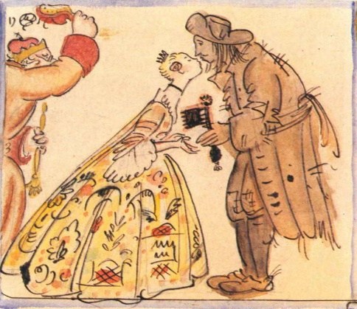 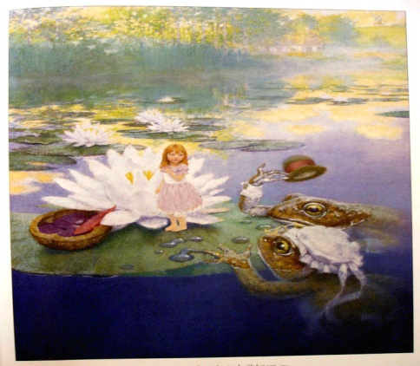

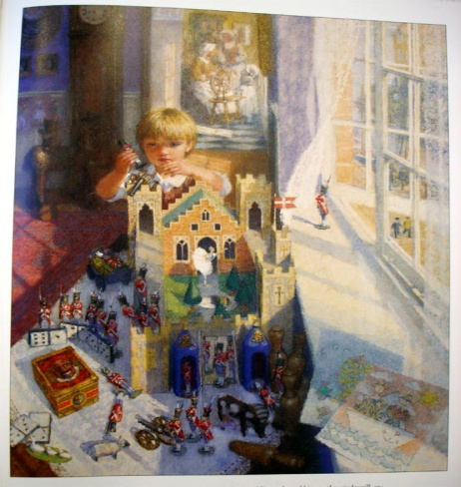 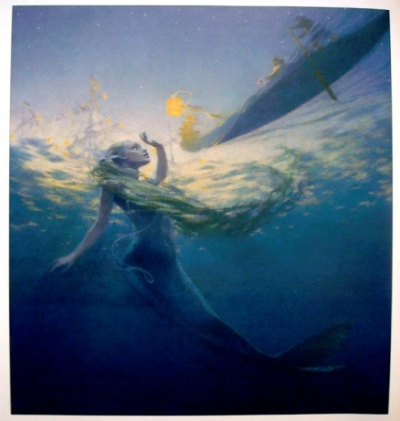

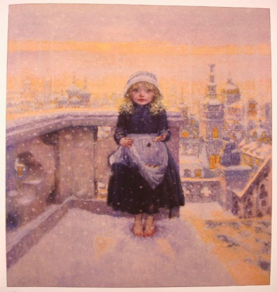 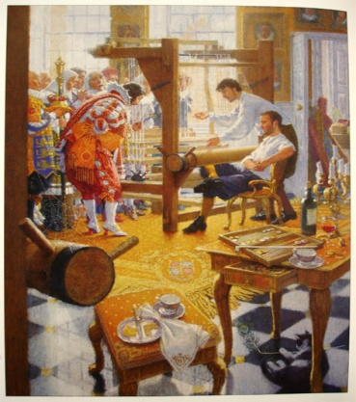

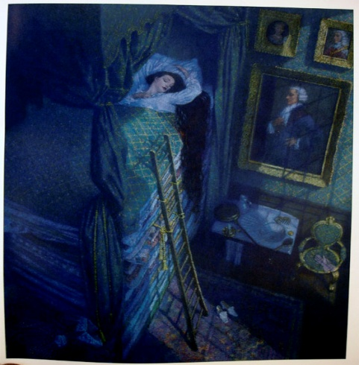 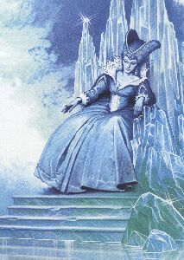

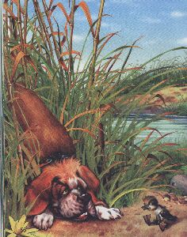 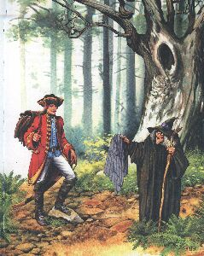

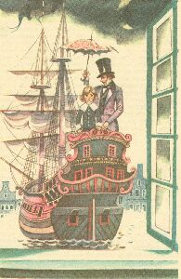

2**. О ком говорится в следующих строках?**

(каждой команде по 1 вопросу)

а) «Другие сестры украшали свой садик разными разностями, которые доставались им с затонувших кораблей, а она любила только свои яркие, как солнце цветы да прекрасного мраморного мальчика. Упавшего на дно моря с какого-то корабля». (О Русалочке. «Русалочка»)

б) «В одних чулках он тихо-тихо поднимается по лестнице, потом осторожно приотворит дверь, неслышно шагает в комнату и слегка прыснет детям в глаза сладким молоком». (Об Оле-Лукойе. «Оле-Лукойе»)

в) «Бедняжечка стояла в крестьянской избе и играла зеленым листочком — других игрушек у нее не было; она проткнула в листке дырочку, смотрела сквозь нее на солнышко и ей казалось, что она видит ясные глаза своих братьев...» (Об Элизе. «Дикие лебеди»)

г) «Она была так прелестна, так нежна, вся из ослепительного льда и всё-таки живая! Глаза её сверкали как звёзды, но в них не было ни теплоты, ни красоты.» («Снежная королева»)

**3. Кто о ком говорит?**

***2 раунд.***(слайд №22)

**В.** - Мы с вами оказались в обширном районе Литературии под названием «Детектив» (слайд № 23). Вы сейчас превращаетесь в сыщиков. У каждого сыщика есть картотека, куда он заносил сведения об интересующих его людях. Есть такая картотека и у меня. Здесь хранятся словесные портреты персонажей известных вам книг.

**1.Назови героев сказки.**

1. «В самой чашечке цветка сидел маленький человечек, беленький и прозрачный, точно хрустальный. На голове у него сияла корона, за плечами развевались блестящие крылышки».(Эльф, «Дюймовочка»)

2. «Они уже ходили в школу, на груди у каждого красовалась звезда, а сбоку гремела сабля; писали они на золотых досках алмазными грифелями и отлично умели читать — хоть по книжке, хоть наизусть — все равно. Сразу было слышно, что читают настоящие принцы! У них была сестрица...» (Одиннадцать братьев-принцев, «Дикие лебеди»)

3. «Боже мой, на что она была похожа! Вода бежала с ее волос и платья прямо в носки башмаков и вытекала из пяток, а она все-таки уверяла, что она настоящая...» (Принцесса, «Принцесса на горошине»)

4. «Было когда-то двадцать пять солдатиков, родных братьев по матери — старой оловянной ложке. Ружье на плече, голова прямо, красный с синим мундир — ну прелесть, что за солдаты. Все солдатики были совершенно одинаковы, кроме одного. На него не хватило олова, и он был одноногим». (Солдатик, «Стойкий оловянный солдатик»)

**2.Поиск (команды)** (слайд №24-31)

1. Солнце, снег, лампа, стекло, зеркало, утро, роза, ворона, олень, дружба. («Снежная королева»)

2. Трава, жаба, кольцо, крапива, карусель, терпение. («Дикие лебеди»)

3. Лебедь, яйцо, мечта, утка, мороз, курица, вода. («Гадкий утенок»)

4. Тюфяк, карета, кресло, ливень, калоши, принцесса. («Принцесса на горошине»)

5. Море, ветер, колдовской напиток, боль, принц. {«Русалочка») ,

6. Нора, полевая мышь, крыло, эльф, цветок, ласточка. («Дюймовочка»)

7. Дупло, ведьма, собака, колыбель, кремень, трубка, принцесса. («Огниво»)

8. Роза, соловей, горшочек, трещотка, принцесса. («Свинопас»)

**3.Кроссворд (**слайд №32**).**

**4.Узнай адресата (игра со зрителями)** (слайд № 33-40)**.**

**В.** - Кому принадлежат эти предметы?

1. Зонтик. (Оле-Лукойе)

2. Горошина. (Принцесса, «Принцесса на горошине»)

3. Санки. (Каю, «Снежная Королева»)

4. Скорлупа грецкого ореха. (Дюймовочке)

5. Бумажный кораблик. (Солдатику, «Стойкий оловянный солдатик»)

6. Крапива. (Элизе, «Дикие лебеди»)

7. Белая и красная розы. (Герде и Каю, «Снежная королева»)

8. Музыкальный горшочек. (Принцу, «Свинопас»)

***3 раунд.***(слайд № 41)

**В**. – Этот раунд самый сложный. Он называется «Блиц - эрудиция» (слайд № 42), что обозначает: вопрос - быстрый ответ. Очко тому, кто первым ответит на вопрос.

1. Кто был сыном старой оловянной ложки? (Оловянный солдатик. «Стойкий оловянный солдатик»)

2. Кто это «Пятеро из одного стручка»? (горошины)

3. Кто это «Гадкий утенок»? (птенец лебедя)

4. Какая сказка начинается следующими строчками?

«Много лет назад жил-был на свете король; он так любил наряжаться, что тратил на новые платья все свои деньги».

5.Какая сказка начинается следующими строчками?

«Жила-была девочка, премиленькая, прехорошенькая, но очень бедная, и летом ей приходилось ходить босиком, а зимою — в грубых деревянных башмаках». («Красные башмаки»)

6. Из скольких рассказов состоит сказка «Снежная королева»? (Из семи)

7.Какая сказка заканчивается следующими словами: «Так сидели они рядышком, оба уже взрослые, но дети сердцем и душою, а на дворе стояло теплое, благодатное лето»? («Снежная королева»)

8. Какую страну Андерсен называет «Лебединым гнездом»? (Данию)

***4 раунд.***(слайд № 43)

**Домашнее задание** (слайд № 44)**.**

**В.** – Дома команды подготовили инсценировку отрывка из сказок Г.Х.Андерсена.

Оценка за конкурс 5 баллов.

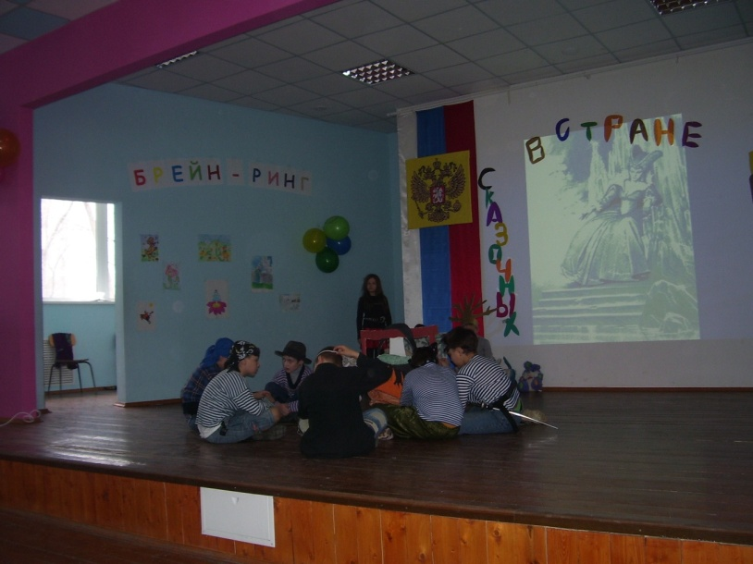

**5.Подведение итогов.**

**Ведущая:**

Андерсен дарил миру розы, которые назывались «сказки и истории». Писатель воспевал в них Справедливость, Добро, Любовь, чувство человеческого достоинства.

Андерсен любил свою родину, Данию, ее народ, и ненавидел войны, которые принесли столько горя ему и его соотечественникам в 1848 и 1864 годах. «Пусть голубь мира летает над странами!» — призывал он.

В 1956 г. Международным советом по книгам для детей и юношества была основана международная премия Х.К.Андерсена, присуждается она раз в два года в апреле. Поначалу премия Андерсена присуждалась только автору лучшей детской книги, а с 1966 г. ее выдают еще и лучшему художнику-иллюстратору. Хотите знать, кто удостаивался этой премии? Это писатели Джанни Родари (Италия); Астрид Линдгрен (Швеция); художник Татьяна Маврина (СССР) и т.д. Все лауреаты получили красивые медали с профилем Х.К. Андерсена. С 1967 г. день рождения Х.К. Андерсена (2 апреля) стал отмечаться еще и как Международный день детской книги.

**Слово жюри, награждение игроков.**